Приложение 1
к приказу управления образования
администрации Починковского
муниципального округа
от 26.10.2021 № 462

ПОЛОЖЕНИЕ
о проведении муниципального командного турнира по безопасности дорожного движения среди младших школьников "Юный пешеход" в рамках акции "Пешеход на переход!"

- Общие положения.
Муниципальный командный турнир по безопасности дорожного движения среди младших школьников "Юный пешеход" (далее - Турнир) проводится в рамках акции "Пешеход на переход!" и в рамках месячника "Засветись!".

- Цели и задачи
Цель турнира – пропаганда безопасного дорожного движения, снижение уровня детского дорожно-транспортного травматизма среди детей младшего школьного возраста.
Задачи турнира:
- закрепить и систематизировать знания по Правилам дорожного движения у детей младшего школьного возраста;
- прививать младшим школьникам культуру участников дорожного движения, навыки безопасного поведения в условиях улично-дорожной сети;
- привлечь обучающихся младших классов к участию в пропаганде среди сверстников Правил безопасного дорожного движения.

- Организаторы турнира
- управление образования администрации Починковского муниципального округа
- МБОУ ДО "Починковский ЦДО"
- ОГИБДД ОМД России по Починковскому району

- Участники турнира

- учащиеся 3-4 классов (команда 5 человек)
5. Порядок и условия проведения Турнира
Турнир проводится в заочном формате.
В Турнире принимают участие команды учащихся ОО Починковского района. Состав команды - 5 человек учащихся 3-4 классов, один из которых капитан. Команда должна иметь название и девиз.
Команда должна выполнить задания турнира и до 17 ноября 2021 года направить в МБОУ ДО "Починковский ЦДО" заявку, ответы на задания, фото подтверждающее работу команды по адресу электронной почты МБОУ ДО "Починковский ЦДО"cdo-pochinki@mail.ru
Все члены команды должны участвовать во всех этапах Турнира.

- Содержание заданий Турнира

Задание 1. "Азбука дорожного движения"

Команда должна ответить на вопросы на знание Правил дорожного движения.

1. Сколько сигналов имеет пешеходный светофор?
2. Что такое "зебра"?
3. Какой дорожный знак устанавливают вблизи школ?
4. Кого мы называем "участниками дорожного движения"?
5. Какой перекресток называют регулируемым?
6. Какой сигнал светофора включается одновременно для всех сторон перекрестка?
7. Как двигаться по дороге, на которой нет тротуаров?
8. Где пассажиры должны ожидать общественный транспорт?
9. Что должен делать пешеход, который за положенное время не успел перейти дорогу?
10. С какого возраста детям разрешено ездить на переднем сиденье автомобиля?

За каждый правильный ответ участники получают 1 балл.

Задание 2. "Кто допустил нарушения?"
Указать номер картинки с нарушением, объяснить какое правило дорожного движения нарушено?

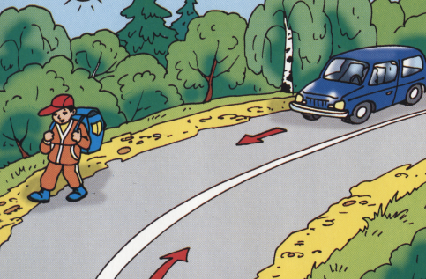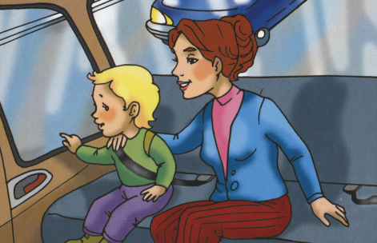
1. 2.

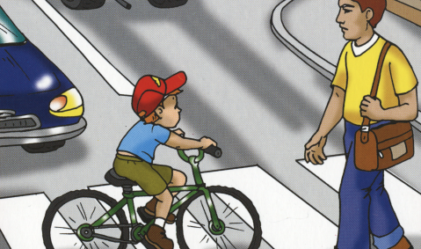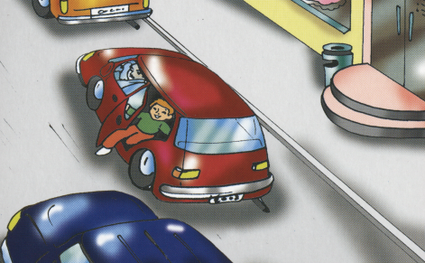
3. 4.

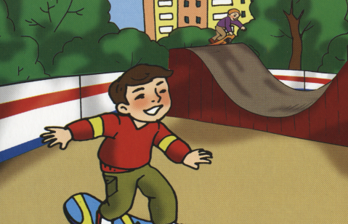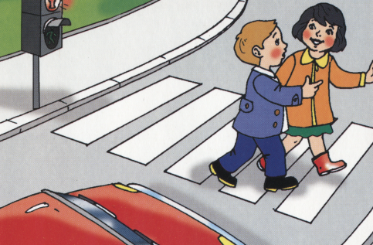
5. 6.

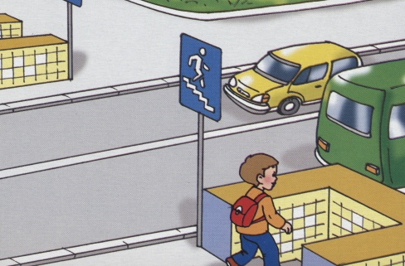
7.
За каждый правильный и полный ответ участники получают 1 балл.

Этап 3. "Дорожные знаки"

Как называются дорожные знаки, изображенные ниже, к каким группам дорожных знаков они относятся?

За каждый полный ответ участники получают 1 балл.

Задание 4. "Засветись!".
Участники должны выполнить творческую работу (форма выполнения свободная – коллаж, рисунок, стихи, иллюстрации и др.), в которой должна быть отражена необходимость использования светоотражающих элементов, призыв к их использованию. (Работа принимается в электронном виде).
Конкурс оценивается по 10 бальной системе по следующим критериям: полное соответствие терминологии согласно ПДД РФ, творческая инициатива, оригинальность работы.

Задание 5. "Дорожная математика"
Задача 1. Семеро ребят играли в мяч на проезжей части дороги. Двое ушли домой. Остальные ребята остались играть на дороге. Сколько ребят поступили правильно?
Задача 2. Два мальчика и три девочки вышли из школы. Когда они подошли к пешеходному переходу, зеленый сигнал уже начал мигать. Мальчики побежали через дорогу бегом, а девочки остались дожидаться следующего зеленого сигнала. Сколько ребят правильно перешли дорогу?
Задача 3. Четыре мальчика поехали кататься на велосипедах по улицам города. Одному из них было 13 лет, остальным - 15. Сколько ребят не нарушили Правила дорожного движения?
Задача 4. Из автобуса вышли семь человек. Трое из них подошли к пешеходному переходу, двое пошли обходить автобус спереди и двое остались на остановке. Сколько человек поступило правильно?
За каждый правильный ответ команда получает 1 балл.

- Определение результатов Турнира

Итоги турнира подводят члены жюри.
Победителями (1,2,3 места) в общем зачете становятся команды, набравшие наибольшее количество баллов.
Победители Турнира награждаются грамотами.

Приложение
к положению о муниципальном
командном турнире
по безопасности дорожного движения
среди младших школьников
"Юный пешеход"

Заявка
на участие в муниципальном командном турнире
по безопасности дорожного движения
среди младших школьников
"Юный пешеход"

Образовательное учреждение | название команды, | фамилия, имя, отчество участника | класс | Ф.И.О. руководителя работы, контактный телефон

Директор ____________________ ____________________

